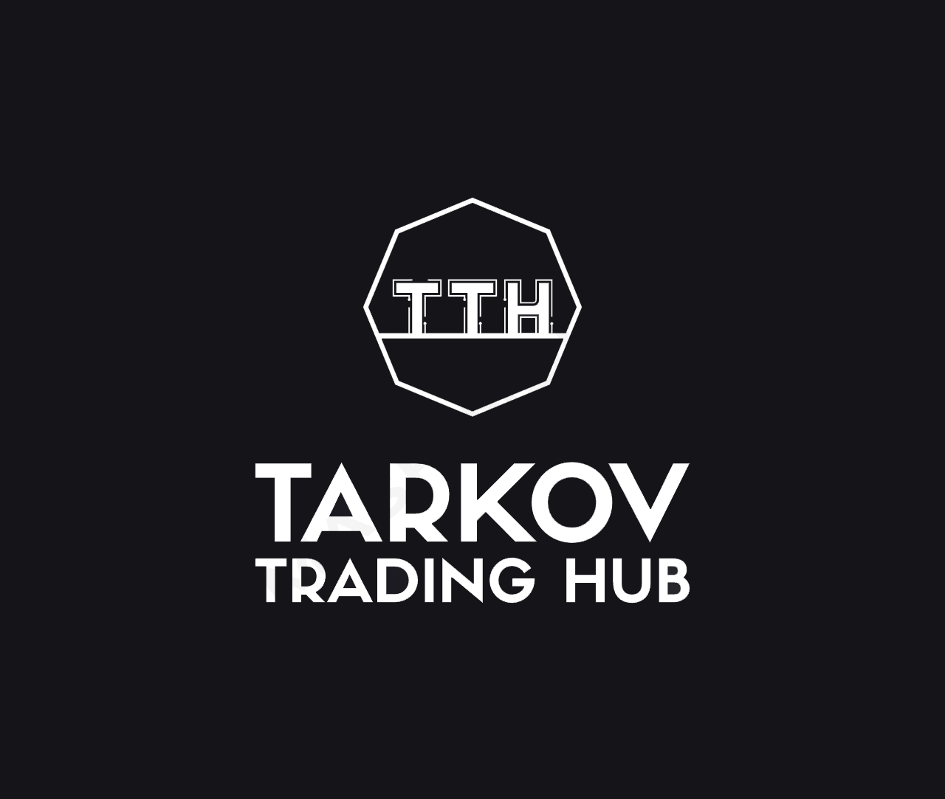

**Proyecto: Tarkov Trading Hub**

**Integrantes**

Luis Bautista Lorenzo

Facultad de Informática

Curso: 2022/2023

**Introducción:**

Tarkov Trading Hub es un proyecto que nació con el objetivo de ofrecer a los jugadores de Escape from Tarkov una plataforma en línea eficiente para gestionar su inventario y participar en un mercado de comercio con otros jugadores. La idea original se basó en la necesidad de una solución que permitiera a los jugadores intercambiar objetos de manera segura y sencilla, y que además fomentara la comunicación y la comunidad en el juego.

*Funcionalidades más importantes:*

Las funcionalidades más importantes de Tarkov Trading Hub incluyen la gestión del inventario, el comercio con otros jugadores, el chat comunitario y la participación en subastas organizadas por el sistema de items únicos.

La gestión del inventario permite a los jugadores organizar sus objetos. El comercio con otros jugadores se realiza mediante un sistema seguro y fácil de usar, que garantiza que las transacciones sean justas y sin riesgo de fraude. El chat comunitario permite a los jugadores discutir sobre estrategias de tradeo y conocer a otros jugadores. Finalmente, la participación en subastas permite a los jugadores pujar por objetos únicos y raros, y competir con otros jugadores para obtenerlos.

*Idea original:*

La idea original de Tarkov Trading Hub surgió de la necesidad de una solución eficiente para gestionar el inventario y el comercio de objetos en Escape from Tarkov. La plataforma se diseñó para ofrecer una experiencia segura y sencilla a los jugadores, y para fomentar la comunicación y la comunidad en el juego.

**Descripción detallada de la aplicación:**

Tarkov Trading Hub es una plataforma en línea que ofrece una solución eficiente para gestionar el inventario y participar en un mercado de comercio con otros jugadores en Escape from Tarkov. A continuación, se detallan las funcionalidades más importantes de la aplicación, acompañadas de capturas de pantalla.

1. *Registro y acceso a la aplicación*

Para acceder a todas las funcionalidades de la aplicación, es necesario registrarse como usuario. El registro es gratuito y solo toma unos minutos. Una vez registrado, el usuario puede iniciar sesión en la aplicación y acceder a su panel de control.

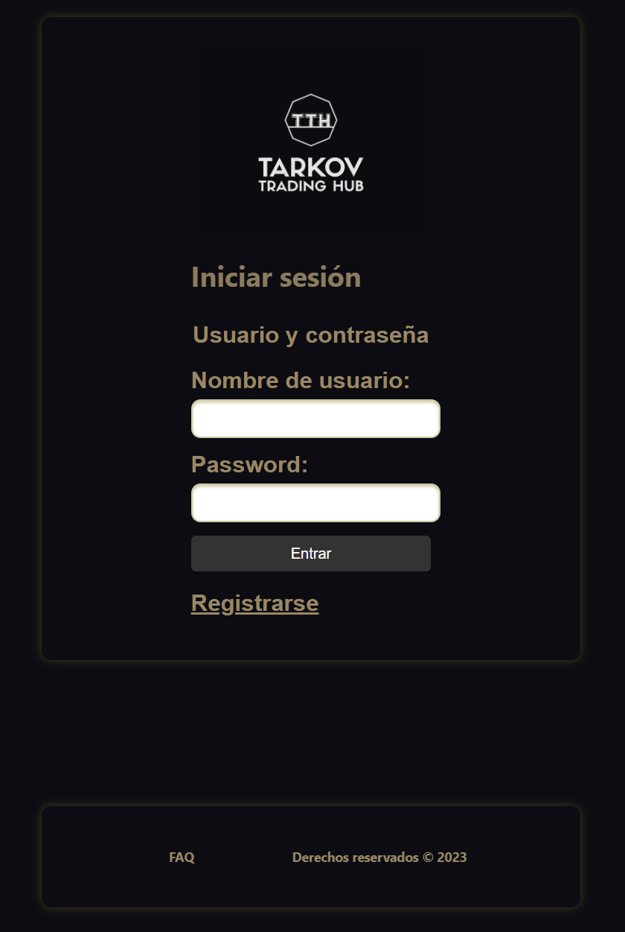

1. *Gestión del inventario*

La gestión del inventario permite a los jugadores organizar sus objetos con la posibilidad de eliminarlos o venderlos. En la pantalla de inventario, el jugador puede ver todos los objetos que posee.

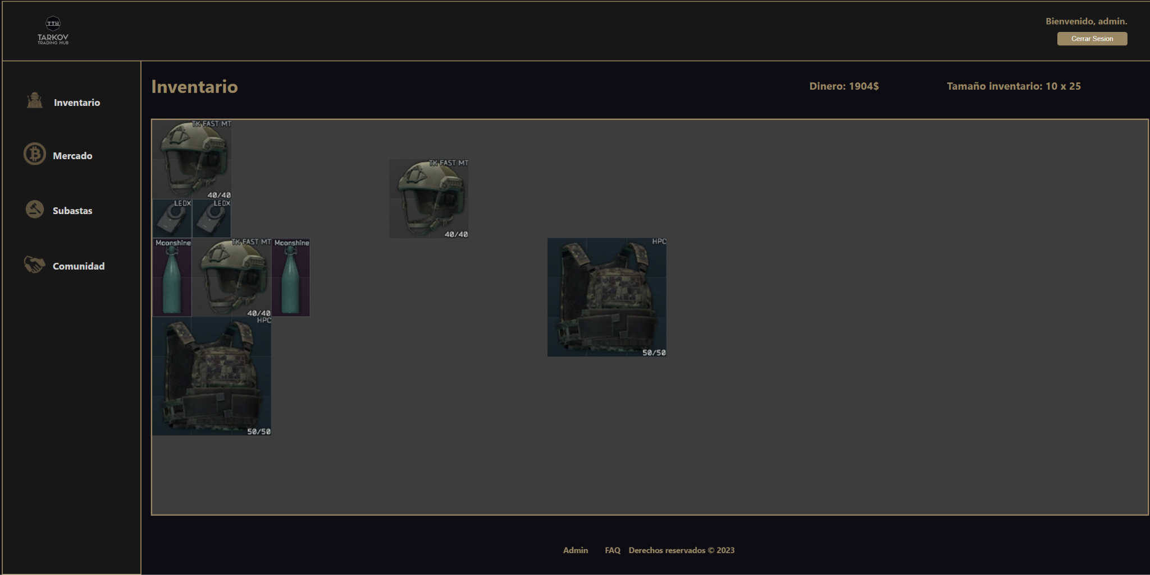

1. *Comercio con otros jugadores*

El comercio con otros jugadores se realiza mediante un sistema seguro y fácil de usar. El jugador puede ver los objetos en el mercado y hacer ofertas de compra o venta a otros jugadores. Una vez que se llega a un acuerdo, el sistema facilita la transacción y se realiza el intercambio de objetos.

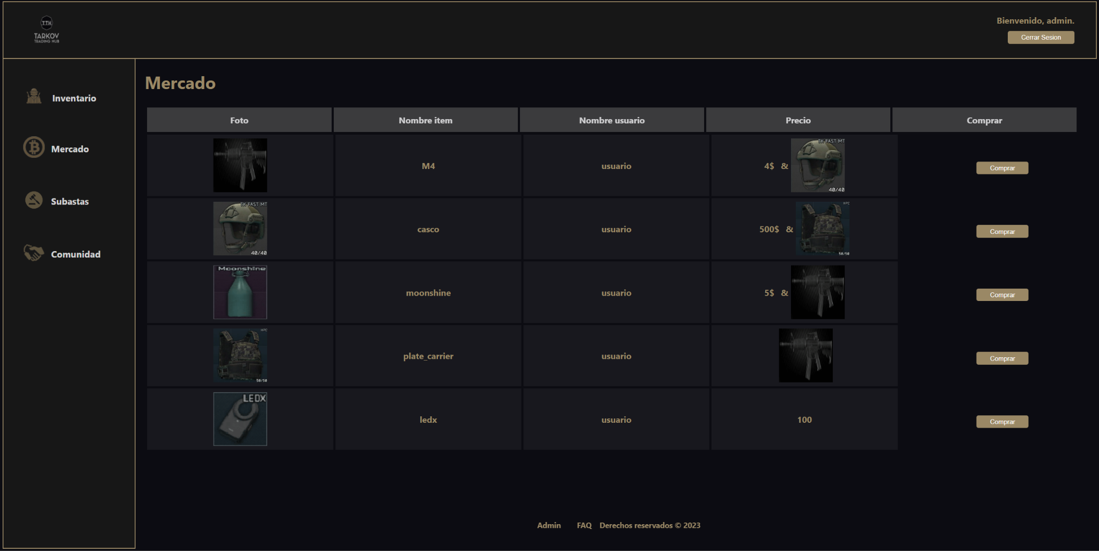

**Arquitectura de la aplicación:**

La arquitectura de Tarkov Trading Hub está compuesta por dos partes principales: la aplicación web y la base de datos. La aplicación web se divide en diferentes módulos, cada uno con su propia función específica. La base de datos es una base de datos relacional que almacena información sobre los usuarios, objetos y transacciones comerciales...

*Diseño de vistas:*

La aplicación tiene diferentes vistas para las distintas funcionalidades. Las principales vistas son:

**Registro:** Esta vista permite a los usuarios crear una cuenta en la plataforma. El formulario de registro solicita al usuario información como su nombre, correo electrónico y contraseña.

**Inicio de sesión:** Esta vista permite a los usuarios iniciar sesión en la plataforma. El usuario debe ingresar su correo electrónico y contraseña para acceder a su cuenta.

**Inventario:** Esta vista muestra los objetos que el usuario tiene en su inventario. Desde aquí, el usuario puede seleccionar los objetos que quiere vender o intercambiar.

**Comercio:** Esta vista permite a los usuarios ver los objetos que están disponibles para comerciar. Desde aquí, el usuario puede seleccionar los objetos que quiere comprar o intercambiar.

**Administración:** El administrador de la aplicación podrá añadir nuevos ítems al sistema, así como incorporar items al inventario de los usuarios o eliminar los propios usuarios.

*Diseño de la base de datos:*

La base de datos está diseñada con MySQL y se compone de varias tablas principales:

**Usuarios:** Esta tabla almacena información sobre los usuarios registrados en la plataforma, como su correo electrónico, contraseña, tamaño de inventario, y dinero.

**Ítems:** Esta tabla almacena información sobre los objetos disponibles en la plataforma, como su nombre, descripción y dimensiones.

**Inventario de usuario:** Esta tabla almacena información sobre los objetos que tiene cada usuario en su inventario.

**Ventas mercado:** Esta tabla almacena información sobre las transacciones comerciales que se realizan en la plataforma, como los objetos que se intercambian y los usuarios involucrados.

**Historial de ventas:** Esta tabla almacena los datos de las transacciones que se han producido en el sistema para mostrarsela a cada usuario personalmente.

**Instrucciones de instalación y uso del VPS:**

Tras importar el proyecto como la base de datos a su correspondiente lugar con su previa configuración, la cual consiste en la revisión y/o modificación del archivo /var/www/produccion/includes/config.php para asegurarte que contenga en: define('BD_HOST', vm28.db.swarm.test), se deberá acceder al siguiente enlace para su uso: <https://vm28.containers.fdi.ucm.es/>, en el cual deberas loguearte con el usuario: admin y contraseña: adminpass para entrar a la aplicación como administrador o puedes entrar como usuario con el usuario: user y contraseña: userpass, teniendo en la barra inferior si entras como administrador el panel de administración.